博看期刊数据库

目录
一、 产品背景介绍 2
二、产品简介 2
2.1公司简介 2
2.3产品优势与特色 3
2.4资源优势 4
三、产品详细介绍 5
3.3博看书苑产品说明 5
四、常态化定制 11
五、典型用户 11
六、售后及联系方式 12

产品背景介绍
十四五规划：深入推进全民阅读，建设“书香中国”
为深入贯彻落实党中央、国务院关于开展全民阅读的重要部署，提升国民素质和社会文明程度，共同建设书香社会，根据《中共中央关于制定国民经济和社会发展第十四个五年规划的建议》《中华人民共和国国民经济和社会发展第十四个五年规划纲要》和《国家“十四五”时期文化改革发展规划纲要》，编制本规划。
阅读是人类获取知识、增长智慧的重要方式，是一个国家、一个民族精神发育、文明传承的重要途径。中华民族有着优良的读书传统，崇尚读书、诗书继世之风绵延数千年。
党的十九大以来，以习近平同志为核心的党中央高度重视全民阅读。2012年11月，党的十八大报告提出“开展全民阅读活动”。2014年以来，“倡导全民阅读”连续3年写入国务院政府工作报告。《中华人民共和国国民经济和社会发展第十三个五年规划纲要》要求“推动全民阅读”，并将全民阅读工程列为“十三五”时期文化重大工程之一，将全民阅读提升到国家战略高度。
十三届全国人大四次会议批准的《中华人民共和国国民经济和社会发展第十四个五年规划和2035年远景目标纲要》（以下简称《纲要》）。在《纲要》对推进社会主义文化强国建设作出具体规划。其中，在第三十五章第二节完善公共文化服务体系部分明确提出深入推进全民阅读，建设“书香中国”。

二、产品简介

2.1公司简介
博看网成立于2005年，是现今国内收录最全、更新最快的数字资源整体解决方案提供商。十多年阅读品牌沉淀，秉承用户第一的服务宗旨，以正版授权的人文期刊、畅销图书、有声资源等优质内容为核心，涵盖党政、时事、军事、管理、财经、文学、家庭、健康、时尚、娱乐、科技、教育等多类别的主流阅读资源，利用AI、大数据和智能硬件为读者提供最专业的数字阅读，带给读者全新的数字阅读体验。
公司坐落于国家级高新技术开发区内，下设三个主中心：版权中心、营销中心和研发中心，致力于打造“全球领先深度资讯服务商”是博看人一直孜孜不倦追求的目标，公司愿与社会各界携手实现这一美好愿景共同努力。

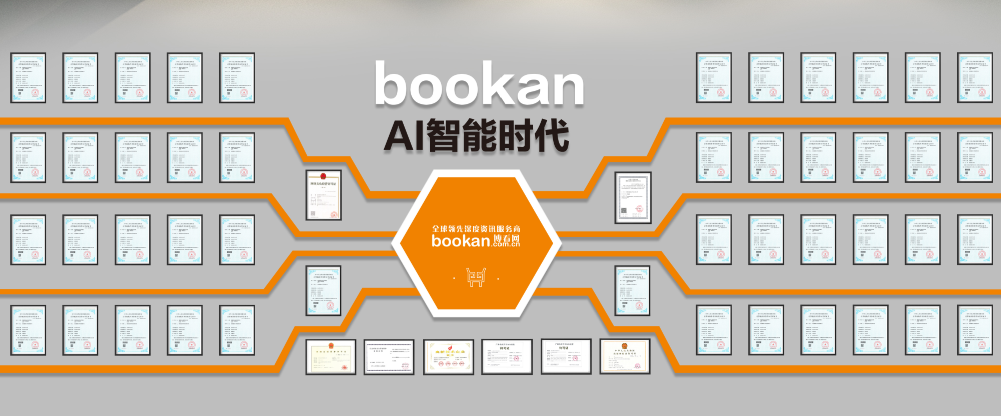

2.2产品简介
博看书苑PC版采用最新的HTML5+CSS3技术架构，兼容Windows，MacOS，Linux，ios，Android等操作系统中的主流浏览器，致力于打造极致的阅读体验，让您享受美妙的阅读时光。
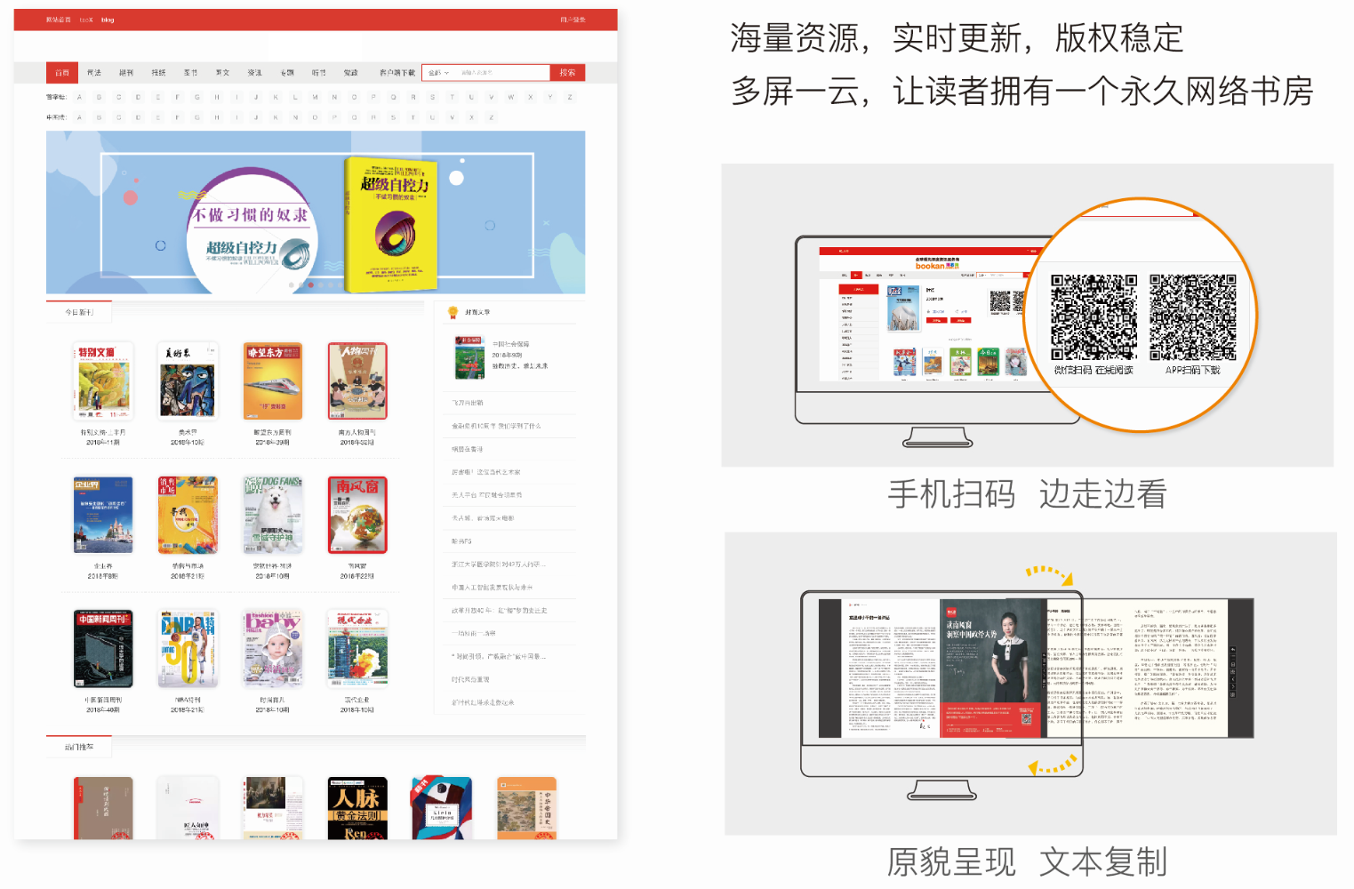

2.3产品优势与特色
- 支持两种文件格式：文本和原貌，一键切换，根据内容不同可以选择不同的阅读格式。
- 阅读大数据：记录用户阅读数据，及时展示用户的阅读报告，展现自己的阅读成绩在机构中的排行。
- 双扫码借阅：与博看移动端产品互动，支持微信扫码在线阅读、博看书苑app扫码下载离线阅读。
- 订阅收藏：功能升级，对应订阅期刊自动获取最新一期，一次订阅持久更新。
- 我的书架：全新升级，对资源类型进行区分，方便用户查找自己的阅读记录。支持跨平台数据同步，为读者提供永久独立的网上书房。
- 个性化定制：为机构用户提供更新灵活的个性化专属定制功能，轮播图、专题、资源分类等

2.4资源优势
1、期刊
人文期刊：4000余种27万多期，全国最大最全的人文期刊数据库，收录了国内发行的人文畅销期刊的95%以上；往期回溯10年以上，共有15大分类：博看精选，财经管理，党政军事，高等教研，家庭生活，教学研究，科技科普，农村农业，情报档案，时尚娱乐，时政民生，体育运动，文学文艺，医药健康，中小学教育等
2、图书
畅销图书：5万余册，共有12大分类：党政军事，经管职场，人文社科，文学艺术，少儿幼教，情感家庭，时尚娱乐，教育科技，上榜好书，新书推荐，经典名著，疫情专栏等
优质图书举例：
3、有声资源
有声资源60万集10万多小时，共有7种有声资源类型：有声期刊，有声图书，有声专辑，有声头条，朗读作品，广播电台，主播等

三、产品详细介绍

3.1博看书苑产品说明
1）用户注册和登录
登录：用户在博看pc登录界面输入手机号和密码，点击登录按钮即可成功登录。
注册：新用户注册，先输入手机号验证设置密码，然后输入机构账号，若不清楚机构账号可点击“获取方式”按钮，按照提示获取。
IP授权阅读：博看书苑pc端产品支持ip授权阅读，方式访问者是在机构指定ip段内，无需登录注册。但如果要拥有阅读记录和永久的个人网上书房，还是需要注册自己的个人帐号登录。

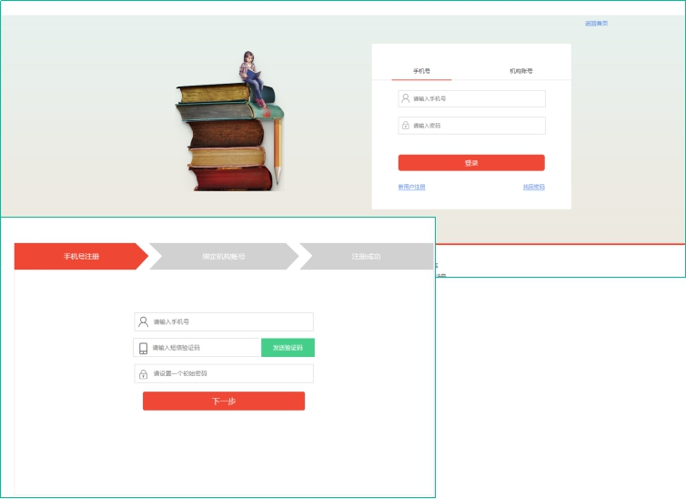
2）数据库首页
首页包含，轮播图：可以进行海报宣传滚动播放；今日新刊：展示最新的期刊和图书内容；编辑推荐：推荐最优质的期刊、图书等资源；热门排行：展示最热门期刊图书资源；并且可以使用首字母、中图法和关键字进行资源的搜索。

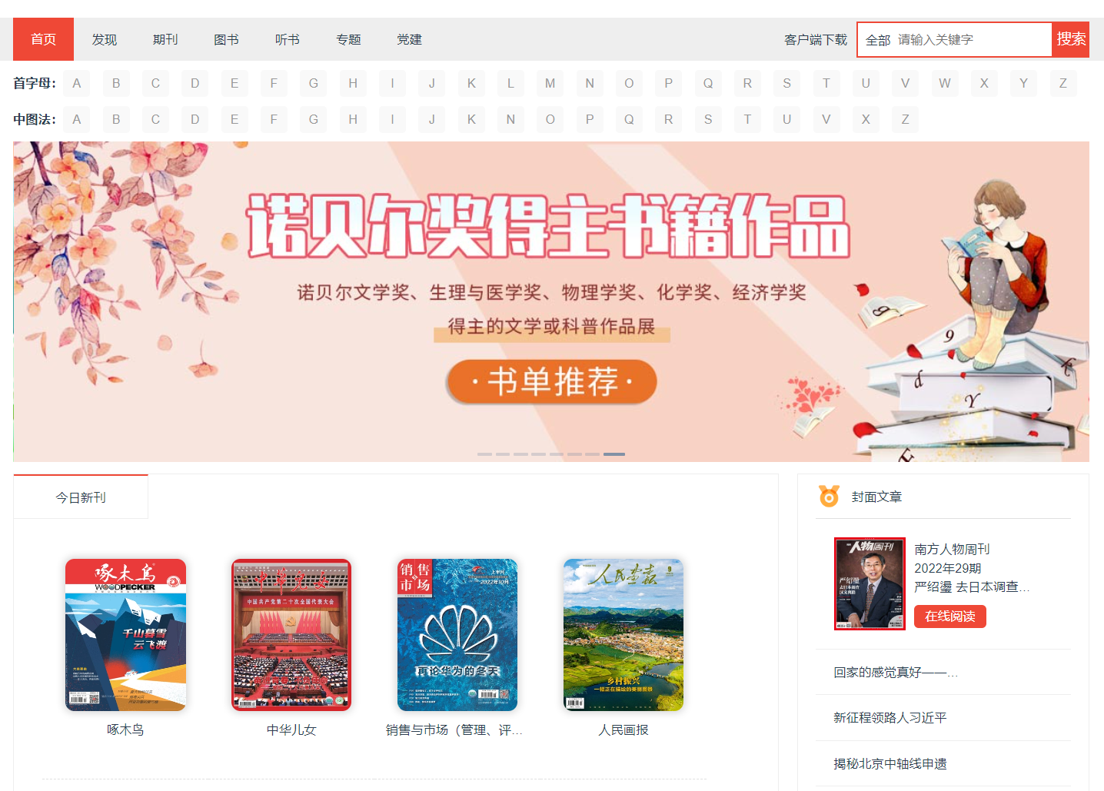
3）资源分类查找
鼠标移动到导航栏上会显示期刊、图书等各资源下的分类，选择分类可迅速找到您感兴趣的图书。
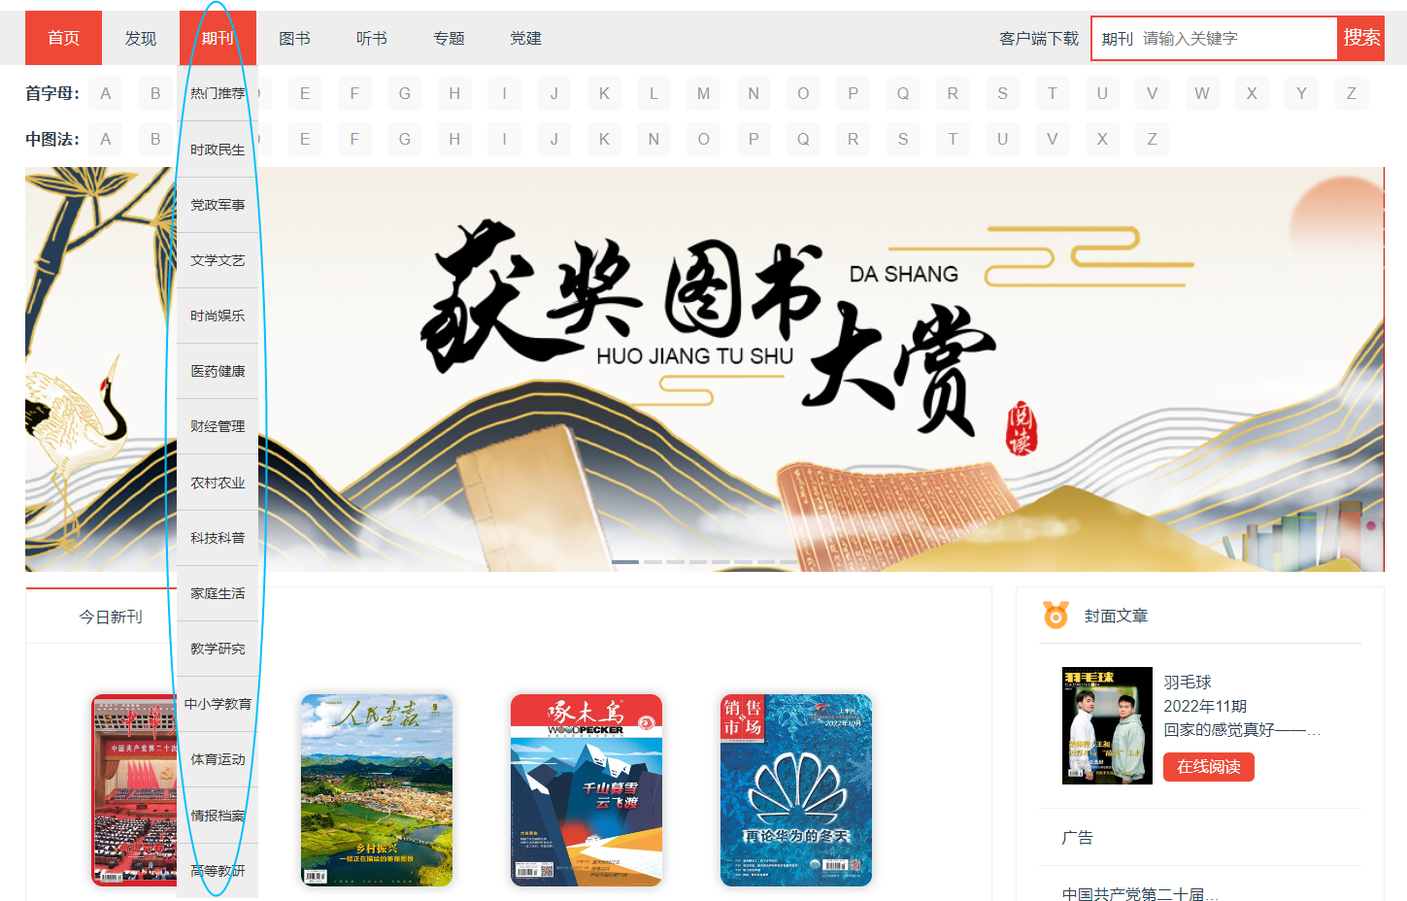

4）搜索功能
我们提供首字母、中图法、关键字三种搜索方式；其中，关键字搜索还支持期刊、图书分类搜索，以及搜索的关键字是标题、内容或作者方式。
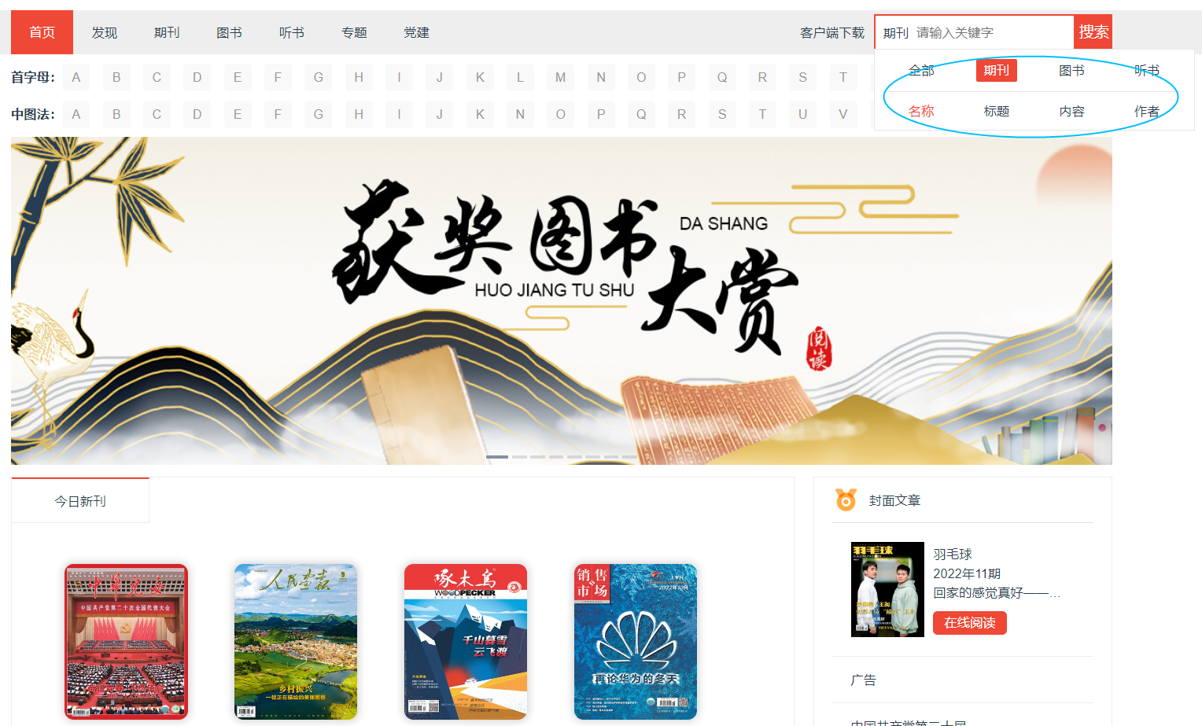

5）资源详情和双扫码功能
资源的详情页面，可以进行加入收藏操作，收藏的资源在我的里面可以快速找到；同时可以进行资源的分享；资源详情界面，还可以看到资源的内容介绍和目录的内容，如果是期刊资源，提供往期回顾，可以查到历史期刊。
并且，每个资源都支持双扫码功能：“微信扫码带走在线阅读”和“APP扫码下载离线阅读”
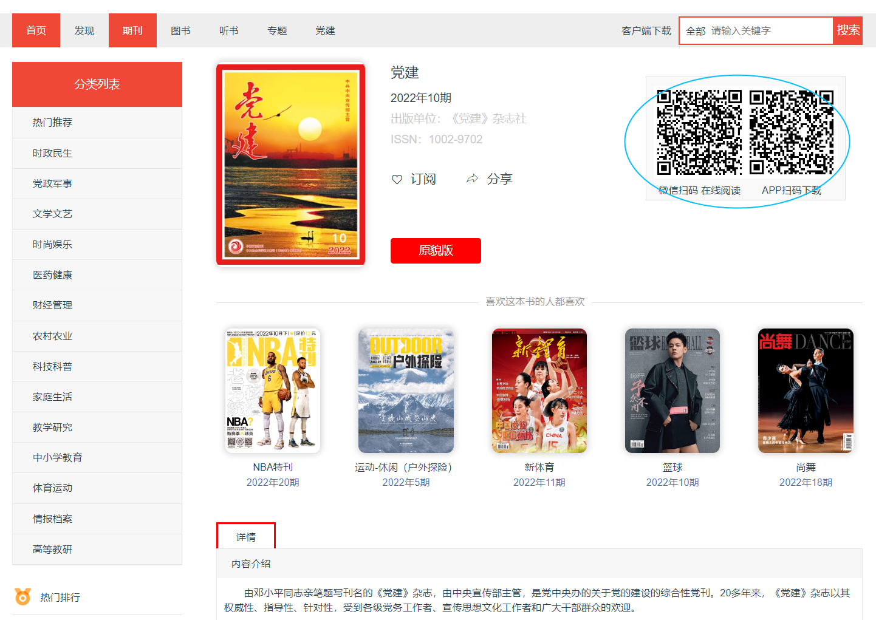
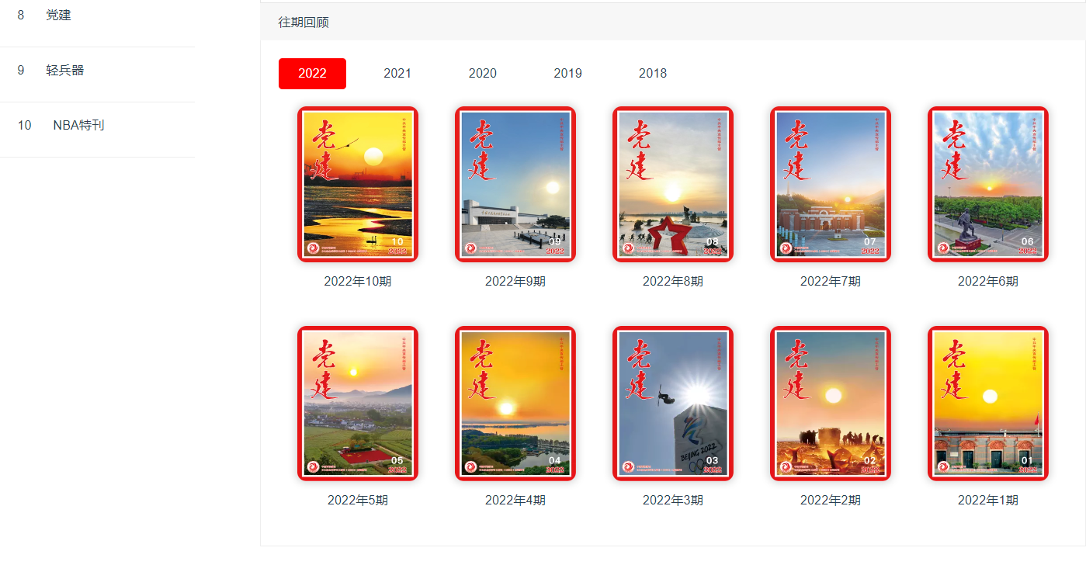

6）两种模式的阅读器
我们支持“文本阅读器”和“原貌阅读器”两种阅读方式。在阅读过程中，可以方便的进行两种阅读模式的切换。并且，支持翻页操作、目录查询和快速跳转、期刊的往期回顾和二维码分享功能。
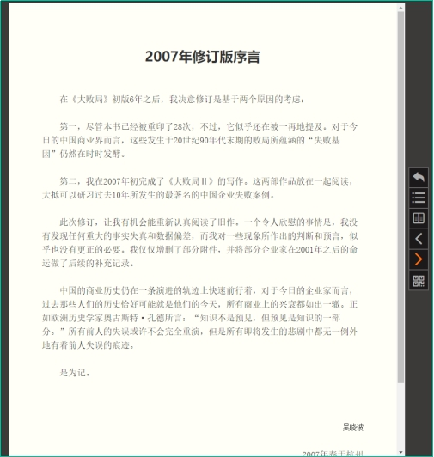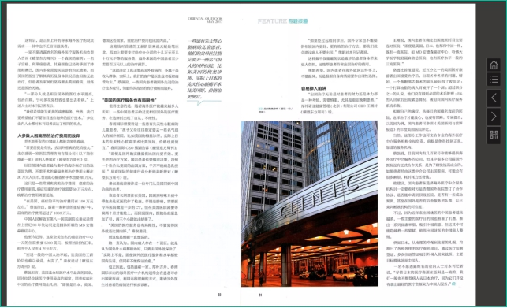
7）个人中心
进入到个人中心，“个人资料”可以对我的基本信息进行修改；“我浏览的”展示用户曾经浏览过的图书、期刊等，“我收藏的”展示用户对图书、期刊进行了收藏操作的列表，可以方便用户快速找到自己喜欢的内容。
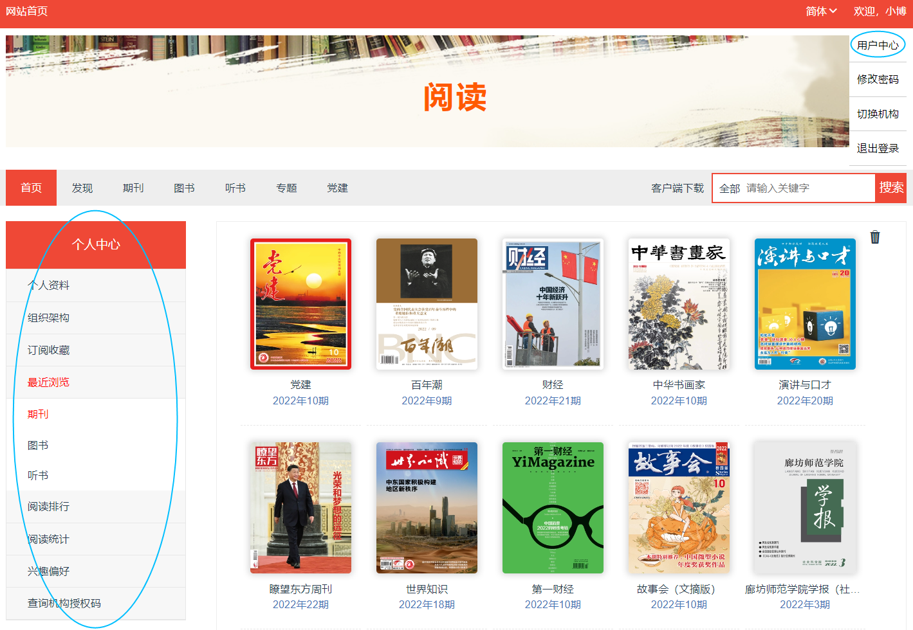
8）发现功能
实时推荐、猜你喜欢、排行榜、最新上线，达人书单，为你推荐，智能算法帮您找到合适的阅读书单。
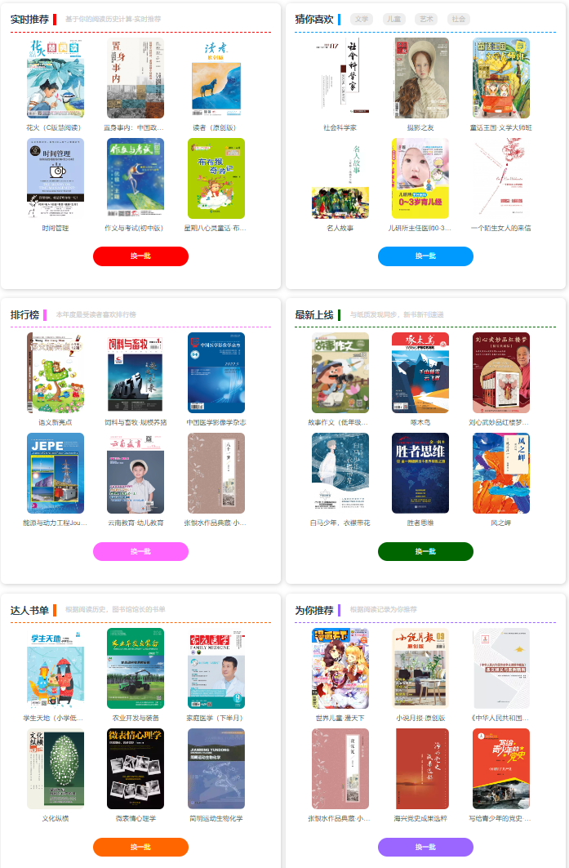

9）书签和笔记功能
书签功能，可随时随地标注回看章节。
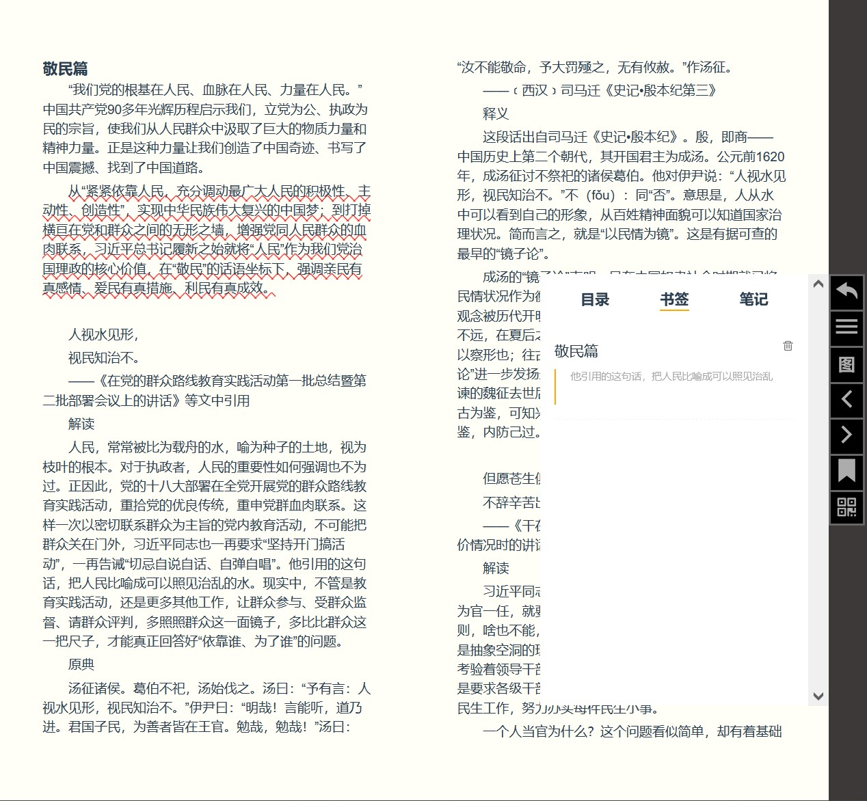
笔记功能，写下灵感，永久保存。
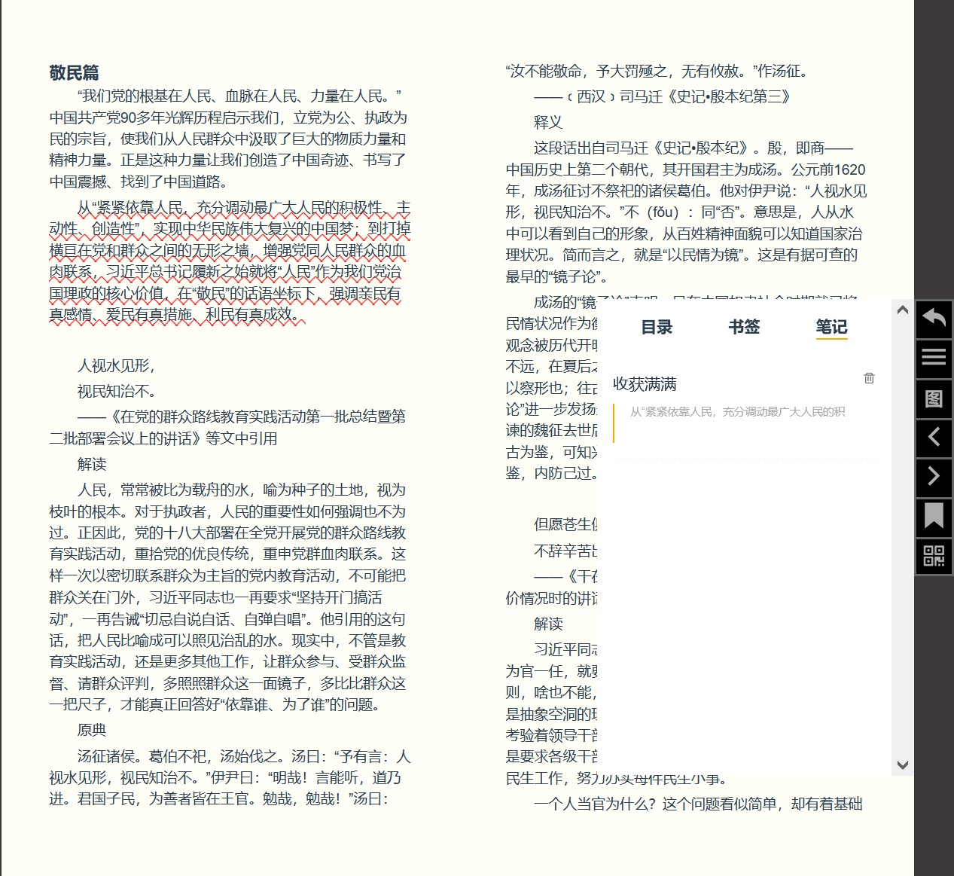

四、常态化定制
1、博看书苑PC端常态化定制有：主页顶部名称，定制资源（资源分类，资源排序，代加工资源），顶部通栏logo，定制轮播图，定制专题，自定义导航栏、自定义皮肤颜色、自定义页脚信息、授权阅读IP段等

2、部分功能支持开关：资源类型（期刊、图书、听书、专题等）、首页app下载二维码显示、首页小程序二维码显示、是否显示底部浏览量、首页首字母/中图法搜索是否显示、是否显示借阅二维码等

五、典型用户
博看书苑，主要为机构的移动阅读提供全套数字阅读整体解决方案，该方案适合：公共图书馆、高校图书馆、党政机关、企事业单位等。可以为每个机构定制专属的掌上移动图书馆。
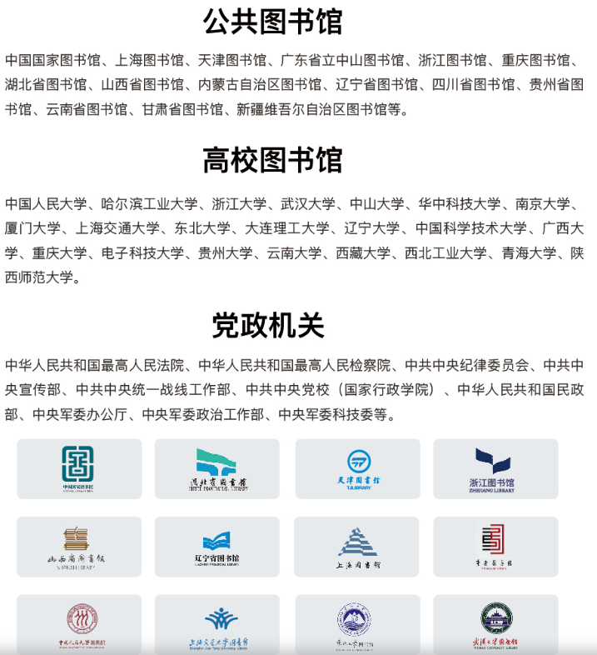

六、售后及联系方式
- 售后安装
委派专业工程师上门安装或远程协助安装。
- 故障响应
故障响应时间不超过12小时；
资源、系统等软件故障24小时内予以解决；
硬件故障1小时内响应，72小时内予以解决；
- 宣传推广
提供多元化的宣传推广支持，最大限度的发挥产品的功能性、实用性，提高使用率。
联系方式：

武汉鼎森电子科技有限公司
公众号：bookan_com
网址：http://bookan.com.cn （扫码联系微信客服）
地址：湖北省武汉市江汉区江旺路8号红T时尚创意街区5号楼3层
电话： 027-83560588

